INTRODUZIONE

Si vuole costruire un database che gestisca la prenotazione dei biglietti di una catena di cinema.

Ogni utente si iscrive fornendo il proprio username, che risulterà essere univoco, la propria e-mail, nome cognome e password. L’obiettivo è quello di permettere agli utenti di consultare la programmazione dei film nei vari cinema per prenotare e acquistare biglietti. Il seguente database contiene inoltre le informazioni riguardo le programmazioni effettuate nei vari cinema e ulteriori informazioni riguardo i film programmati.

Ogni utente può effettuare N prenotazioni. Ogni prenotazione contiene un unico posto e un una programmazione.

I posti sono identificati da un codice univoco nei singoli cinema.

Ciascuna programmazione è identificata da un codice univoco.

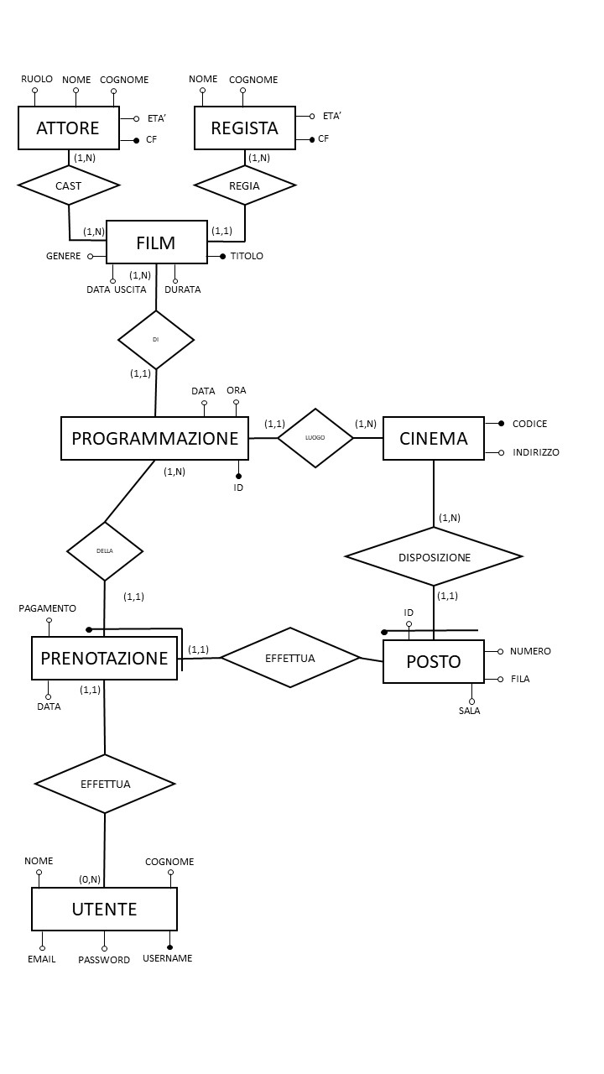

MODELLO RELAZIONALE

UTENTE (username, e-mail, password, nome, cognome)

PRENOTAZIONE (PROGRAMMAZIONE, POSTO, data, pagamento, UTENTE)

POSTO (ID, CINEMA, numero, sala, fila)

CINEMA (codice, nome, indirizzo)

PROGRAMMAZIONE (ID, CINEMA, FILM, data, ora)

FILM (titolo, durata, data d’uscita, genere, REGISTA)

CAST (ATTORE, FILM)

ATTORE (Codice Fiscale, nome, cognome, età, ruolo)

REGISTA (Codice Fiscale, nome, cognome, età)

Prenotazione [Programmazione] ⊆ Programmazione [ID]

Prenotazione [Posto] ⊆ Posto[id]

Prenotazione [Utente] ⊆ Utente [Username]

Posto [Cinema] ⊆ Cinema [Codice]

Programmazione [Cinema] ⊆ Cinema [Codice]

Programmazione [Film] ⊆ Film [Titolo]

Film [Regista] ⊆ Regista [Codice Fiscale]

Cast [Attore] ⊆ Attore [Codice Fiscale]

Cast [Film] ⊆ Film [Titolo]

QUERY

1. Nome e cognome degli attori che hanno partecipato a film girati da Fellini
2. Prenotazioni effettuate da Debora Gallo
3. Ricavi totali delle prenotazioni
4. Trovare l’indirizzo del cinema ‘Citrigno’
5. ID dei posti nel cui cinema viene proiettato ‘La Dolce Vita’
6. Trovare il film che è stato programmato più volte
7. Trovare nome e cognome degli utenti che hanno effettuato esattamente 2 prenotazioni
8. Trovare gli utenti il cui cognome inizia con ‘C’
9. Trovare il nome del cinema che effettua più programmazioni
10. Nome dei cinema che hanno almeno 5 posti
11. Ordinare i film in base alla durata in senso decrescente
12. Nome e cognome degli attori che non hanno partecipato al film ‘Django’